新 书 推 荐
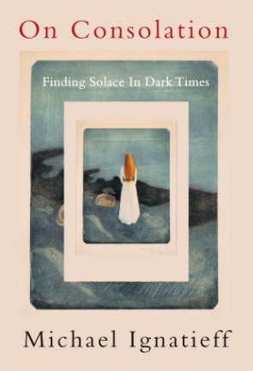
中文书名：《安慰论： 如何在困境中获得安慰》
英文书名：ON CONSOLATION: FINDING SOLACE IN HARD TIMES
作 者：Michael Ignatieff
出 版 社：Metropolitan Books
代理公司：Westwood /ANA/Claire
页 数：256页
出版时间：2021年8月
代理地区：中国大陆、台湾
审读资料：电子稿
类 型：励志

内容简介：

本书来自加拿大最多产的思想之一：对安慰的真正意义和如何实现的仔细研究。

安慰一个人——在生命所经历的各种痛苦和丧失中，成为意义和理解的源泉——是一个人所能做的最困难的事情之一。并非宗教意义上，而是个人和人际网络中的安慰，现在已经越来越受到追捧。它与政治传统——尤其是那些告诉我们要斗争、抵制现状而不是接受现状的左翼人士——的联系越来越少。

迈克尔·伊格纳蒂耶夫（Michael Ignatieff）在本书中探索了我们这些生活在世俗世界的人如何借由过去的宗教结构，找到一种没有来世摆脱痛苦这一宗教思想的、现代形式的安慰。伊格纳蒂耶夫利用犹太和基督教传统中的诗篇历史，重温了这些古籍，帮助我们理解这些话语的力量和局限性。

《安慰论》（On Consolation）与我们当先的时代息息相关，这虽然令人倍感悲哀，但这正是它变得更加必要的原因。通过这本书，我们了解了寻求安慰的意义——在斗争与屈服之间、在接受失败与坚守希望之间取得平衡。

作者简介：

迈克尔·伊格纳蒂耶夫（Michael Ignatieff）是一位作家、历史学家、加拿大自由党前领导人，哈佛大学肯尼迪政府学院（Kennedy School of Government）新闻、政治和公共政策教授。现任匈牙利布达佩斯中欧大学（Central European University）校长。他的作品有《陌生人的需要》（The Needs of Strangers）、《俄罗斯专辑》（The Russian Album）、《伤疤组织》（Scar Tissue）、《血与归属》（Blood and Belonging）、《战士的荣誉》（The Warrior’s Honor）、《以赛亚·柏林：生活》（Isaiah Berlin: A Life）、《较小的邪恶》（The Lesser Evil）、《火与灰烬》（Fire and Ashes）和《平凡的美德：分裂世界中的道德秩序》（The Ordinary Virtues: Moral Order in a Divided World）。

谢谢您的阅读！
请将反馈信息发至：乔明睿（Claire）
安德鲁﹒纳伯格联合国际有限公司北京代表处
北京市海淀区中关村大街甲59号中国人民大学文化大厦1705室, 邮编：100872
电话：010-82449026
传真：010-82504200
Email: Claire@nurnberg.com.cn
网址：www.nurnberg.com.cn
微博：http://weibo.com/nurnberg
豆瓣小站：http://site.douban.com/110577/
微信订阅号：ANABJ2002

